INSERTAR LES SEGÜENTS FORMES:

Word te permite modificar las formas, según lo desees o necesites. Puedes cambiar su color, tamaño, estilo, posición e incluso, puedes escribir sobre éstas. También puedes agregar una variedad de formas e íconos a tu documento, incluyendo flechas, figuras geométricas, estrellas y diagramas de flujo, entre otros.

Còpia:

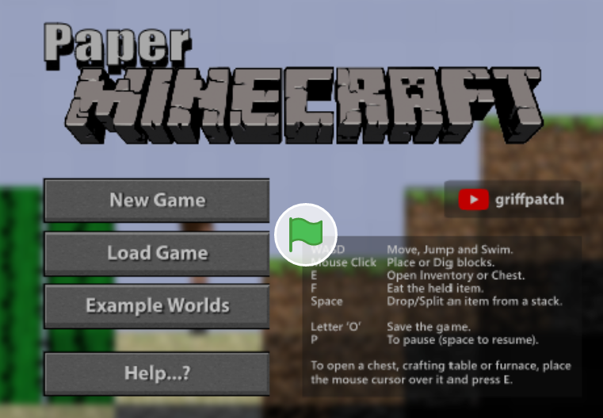

https://scratch.mit.edu/projects/10128407/fullscreen/

